目前想到的主题：

1. 中医派与非中医派

2. 戴口罩的代际差异、隔阂

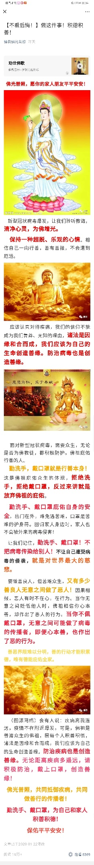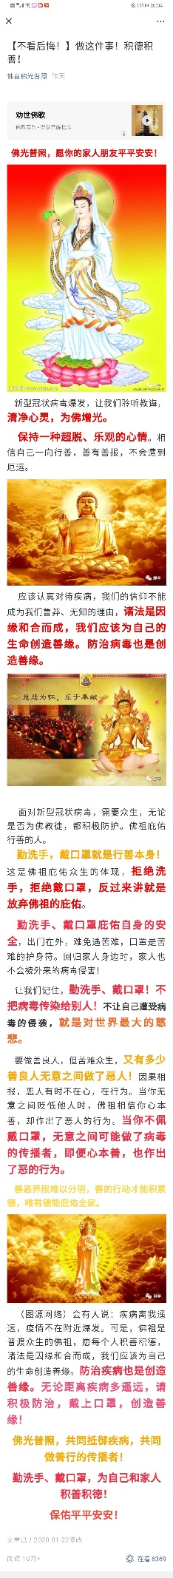

如何使用上一代喜闻乐见的话语来传递公共卫生信息？

3. 民间地域歧视

a) 主观印象在疫情语境下的加强

b) 言论中的用词，如“探亲”→“逃”；“出城”=“祸害”

a) 请求上海封城超话[https://s.weibo.com/weibo/%25E8%25AF%25B7%25E6%25B1%2582%25E4%25B8%258A%25E6%25B5%25B7%25E5%25B0%2581%25E5%259F%258E?topnav=1&wvr=6&b=1#\_loginLayer\_1579791882343](https://s.weibo.com/weibo/%25E8%25AF%25B7%25E6%25B1%2582%25E4%25B8%258A%25E6%25B5%25B7%25E5%25B0%2581%25E5%259F%258E?topnav=1&wvr=6&b=1" \l "_loginLayer_1579791882343)

b) 新民周刊杨江

<https://weibo.com/yangjiang001?is_hot=1>

4. 关于封城和出逃的种种

a)封城之后的物资供应问题

<https://mp.weixin.qq.com/s/-RmxrJ8VeqzgiBMAGmzYPA>

武汉市官方回应：<http://www.wuhan.gov.cn/2019_web/whyw/202001/t20200123_304072.html>

财新报道：<http://china.caixin.com/2020-01-23/101507941.html>

新华网：<http://www.xinhuanet.com/politics/2020-01/19/c_1125480602.htm>

武汉封城热搜：<https://s.weibo.com/weibo?q=%E6%AD%A6%E6%B1%89%E5%B0%81%E5%9F%8E&wvr=6&b=1&Refer=SWeibo_box>

5. 医疗资源的紧张、公共卫生体系濒临崩溃

病人集中安置，部分医院已不接受发热病人

6. 统计数据的真实与瞒报

央视=官方数据：https://weibointl.api.weibo.cn/share/114979786.html?weibo\_id=4463822746454524&from=timeline&isappinstalled=0

丁香园：<https://3g.dxy.cn/newh5/view/pneumonia?scene=2&clicktime=1579582238&enterid=1579582238&from=singlemessage&isappinstalled=0>

7. 公共治理术——如何安心与如何慌张

<https://weibo.com/radiohn?is_hot=1>

<https://mp.weixin.qq.com/s/-6kVsxB7FWuYqIUjxBb8Cw>

